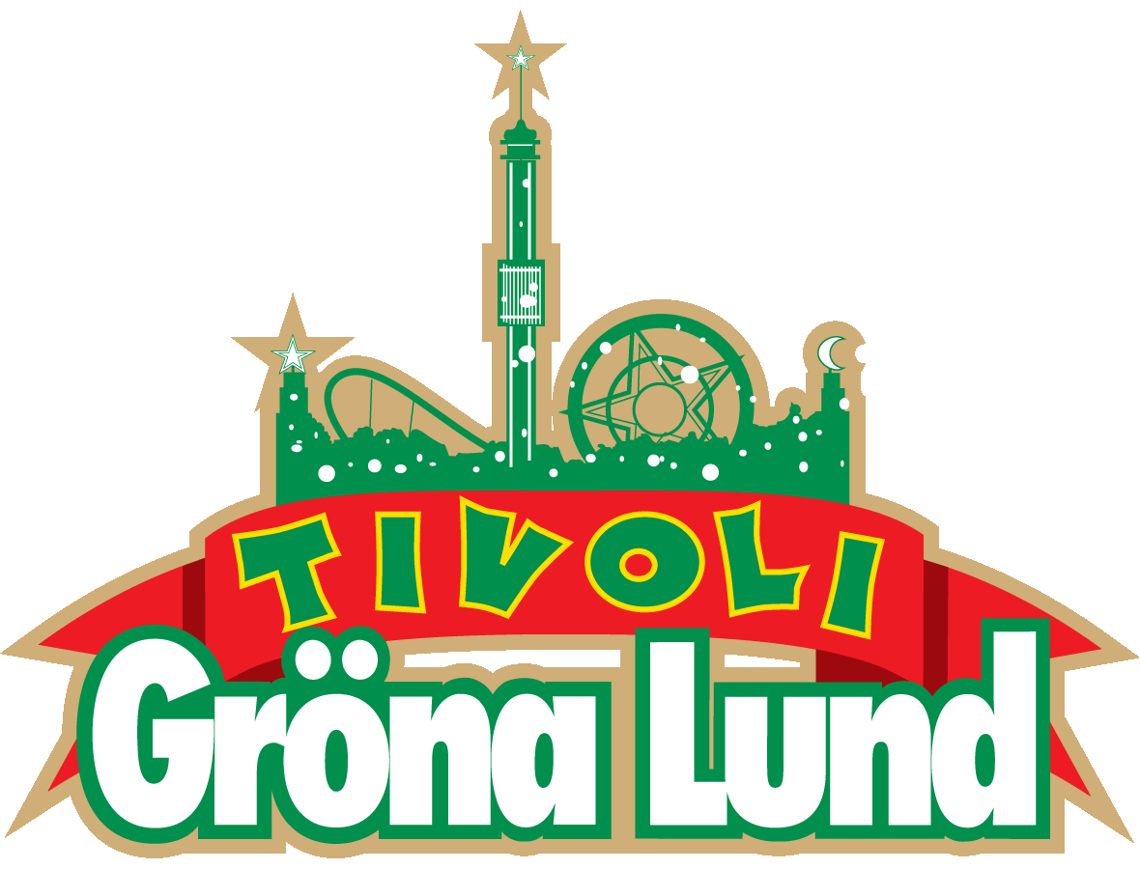
Pressmeddelande 2021-06-02

ÅRETS NYHETER PÅ GRÖNAN – MONSTER, MAT OCH NY MILJÖ
Idag kl. 15.00 är det äntligen dags för Gröna Lunds efterlängtade premiär. När tivolit slår upp portarna gör man det med fler nyheter än någonsin. Den nya världsunika berg- och dalbanan Monster står klar, sex nya matupplevelser, tre nya spel, nya New York-inspirerade miljöer, Jetpass och en helt ny kvällsupplevelse - Night Rider.
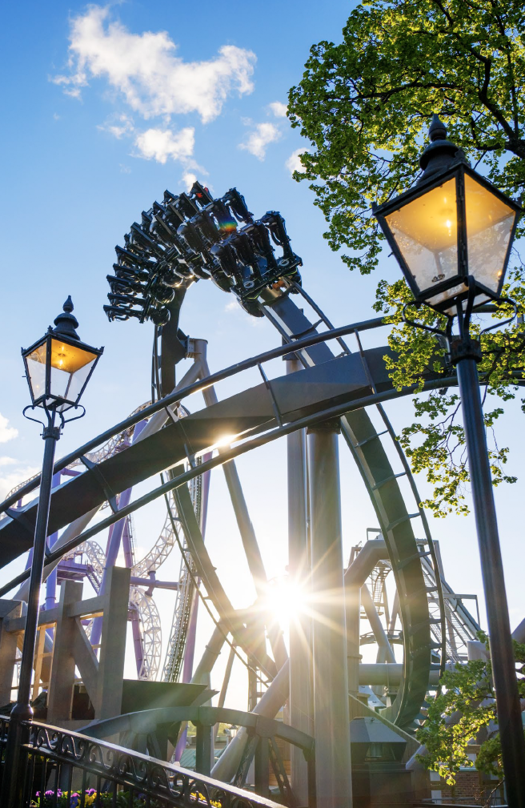
Idag, den 2 juni kl. 15.00, har det äntligen blivit dags för Gröna Lund att slå upp sina portar igen efter 576 stängda dagar. Säsongen 2021 kommer inte att likna någon annan i tivolits 138-åriga historia. Hela parken är anpassad efter Folkhälsomyndighetens föreskrifter, men dessutom finns det fler nyheter än någonsin för alla besökarna. Den specialdesignade berg- och dalbanan Monster – King of Roller Coasters står klar efter över 3 års konstruktionsarbete. Dessutom har ett nytt New York-tematiserat område vuxit fram, sex nya matupplevelser, tre nya spel och en utökad boardwalk med utsikt över Saltsjön.
– Vi har nog aldrig sett fram emot en premiär lika mycket som i år! Med en anpassad park, en fantastisk berg- och dalbana, nya tematiserade miljöer och en massa nya goda matkoncept är vi mer än redo att få visa upp allt för våra gäster som längtat i över 1,5 år, säger Gröna Lunds vd Magnus Widell.
Gröna Lund öppnar endast för ett begränsat antal gäster, därför måste därför alla förboka sitt besök online till en specifik dag, där man också får en ankomsttid för att undvika trängsel i entréerna. I år finns inga åkband och åkkuponger. Istället finns endast en biljett till Gröna Lund som kallas för ”Ticket to Ride”. Och det är precis vad det är – en entrébiljett där alla åk också ingår. Under högsäsong samt helger kommer även alla dagar att delas upp på ett förmiddagspass och ett eftermiddagspass, så att fler gäster kan besöka tivolit på samma säkra sätt.
För mer information kontakta Annika Troselius, Informationschef på telefon 0708-580050 eller e-mail annika.troselius@gronalund.com. För pressbilder besök Gröna Lunds bildbank https://mediabank.parksandresorts.com/

ÅRETS NYHETER PÅ GRÖNA LUND
Monster – King of Roller Coasters är en inverterad berg- och dalbana, specialdesignad för Gröna Lunds område. Den första backen kastar dig från 34 meters höjd rakt ner mot vattnet i 90 kilometer i timmen. Banan tar gästerna på en mäktig åktur över huvudena på övriga tivoligäster och nervkittlande nära attraktioner och byggnader.
Våra nya Jetpass ger gästerna möjlighet att tidsboka två åk bland tio utvalda attraktioner, där man istället får tillgång till en expresskö på attraktionen. Två Jetpass ingår i priset för alla som köper biljett till Gröna Lund.

Innanför Gröna Lunds Tyrolerentré hittar man den nya restaurangen Biergarten, en tvåvåningsbyggnad i sann Bayersk anda. I slutet av 1800-talet flyttade många tyskar till USA och byggde upp stora ölhallar i hamnen i New York. Maten i vår nya Biergarten kommer därför att vara inspirerad av både Bayern med schnitzel och korvar, men även ha influenser från amerikansk street food som steak sandwich, crab cakes och pulled chicken.
I år har hela området innanför Tyrolerentrén, en tredjedel av Gröna Lunds yta, förvandlats. Det nya området har öppnats upp mot vattnet och vår fina boardwalk är förlängd med ytterligare ungefär 120 meter att strosa på. Där hittar man den nya serveringen Dansken som på sin uteservering vid vattnet serverar så väl klassiska som moderna tolkningar av smörrebröd. Strosar man vidare in på området kommer man till en helt ny New York-inspirerad stadsmiljö, där vi presenterar fyra matnyheter. Vad sägs om färsk italiensk pasta som tillverkas på plats i nya Pasta La Vista eller äkta italiensk gelato på Giovanni’s Gelato. Bland tegelstensfasaderna hittar man också det nya rotisseriet Sam’s Deli där man kan njuta av nygrillad kyckling, kött eller vegetariskt serverat med sallad eller färskbakat bröd. Intill rotisseriet har Willie’s Wieners öppnat där det serveras en mängd olika korvar med smarriga tillbehör för likväl gourmet som gourmand.
I en klassisk Brooklyn-inspirerad stadsgränd ner mot vattnet hittar man vår nya Back Alley Challenge, ett hörn där vi samlat tre klassiska kraftmätningsspel för alla tävlingslystna. Här kan man utmana varandra i både styrka och uthållighet i tre nya spel. Släggan kom redan 2019 men har nu fått en tvilling så att två personer kan fatta varsin gigantisk slägga och testa sina krafter. Endast den starke får klockan att klämta i toppen av den 12 meter höga mätstickan. I Hang Time utmanar du en vän eller kollega i vem som kan hänga kvar längst på pinnen. Genom att slå på boxbollen i Boxer mäter du både styrka och teknik i varje slag. Ytterligare ett nytt spel återfinns vid området kring Stora Scen nämligen Returen, där man ska få en boll att genom sin studs (sin retur) stanna kvar i en hink. Lätt att förstå, men svårt att få till!

Under utvalda sensommarkvällar med start i augusti öppnar vi upp våra mest populära attraktioner för exklusiv kvällsåkning mellan kl. 22.00 och midnatt. Night Rider är en helt ny uppelvelse där gästerna får stanna kvar när parken stänger och känna hur musiken höjs när solen går ner. Det blir en kväll man sent kommer glömma med mat, dryck, spel och kanske framför allt chansen att få åka 10 av Gröna Lunds mest populära attraktioner, i mörkret. Biljetterna till Night Rider släpps i juli.

URVAL AV ÅTGÄRDER SOM VIDTAGITS FÖR ATT ÖPPNA PÅ ETT SÄKERT SÄTT
- Hela verksamheten följer Folkhälsomyndighetens riktlinjer och regler.
- Vi öppnar endast för ett begränsat antal gäster per dag och alla biljetter måste förbokas online.
- Under helger samt under högsäsong delar vi upp våra besökare på ett förmiddagspass (kl. 09.30-15) och ett eftermiddagspass (kl. 16-22). Genom att dela upp dagarna i två pass kommer fler gäster kunna besöka oss, på samma säkra sätt.
- Olika ankomsttider införs, för att minimera köbildning utanför entréer.
- Digitala köer, Jetpass, införs till utvalda attraktioner.
- Där det inte är möjligt att köa digitalt finns distansmarkeringar.
- Avståndsmarkeringar och skyltning i parken uppmanar gästerna att hålla avstånd.
- Trängselvärdar införs i parken som påminner våra gäster om att hålla avstånd.
- Sittytor avgränsas och anpassas enligt Folkhälsomyndighetens riktlinjer.
- Utökade städrutiner har införts i hela parken.
- Utökade möjligheter för gästerna till handtvätt och/eller handsprit på toaletter samt centrala platser i parken införs.
- Handsprit finns att tillgå vid attraktionernas in- eller utgångar.
- Nya rutiner har tagits fram vid på- och avstigning i attraktionerna för att säkerställa distanshållning på plattformen och köområdet.
- Endast personer i samma sällskap får åka bredvid varandra i attraktionerna.
- Folkhälsomyndighetens allmänna råd för att undvika trängsel i tivoliattraktioner anammas, exempelvis att sällskap har möjlighet att hålla ett avstånd på minst en meter i sidled samt framåt och bakåt från andra sällskap i åkattraktionen.
- Specifika regler för inomhusattraktioner införs, så att distanshållning säkerställs.
- Restauranger och matställen är anpassade efter Folkhälsomyndighetens riktlinjer.
- Matbeställning via Gröna Lunds app införs på flertalet matställen.
- Konserter, barnföreställningar och danskvällar ställs in till dess att restriktionerna lättar.
- Distanshållning och utökade hygienrutiner har införts i alla spel och lyckohjul.
- Gröna Lund inför endast kontantfri betalning.
- Medarbetare utbildas i hygienrutiner, social distansering, trivsel-, ordnings-, och säkerhetsregler.
- Medarbetare ges möjlighet till att hålla avstånd till gäst. Medarbetare har möjlighet att bära munskydd, visir, handskar etc där det behövs.
- Riskanalyser av gemensamma personalutrymmen genomförs och åtgärder vidtas.

